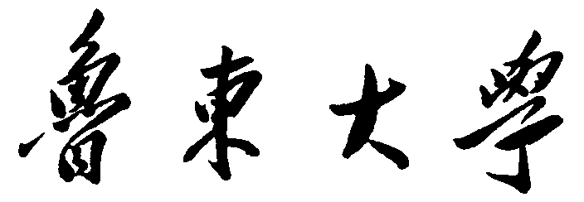
学 士 学 位 论 文

日语论文：从车站便当看日本各地的饮食文化差异
駅弁から日本各地の食文化の差を見る

学生氏名：

指導教官：

摘要：日本的便当非常出名，深受日本国民喜爱，在世界各地也广为人知。日本各地通过便当来宣传自己的特产，其中车站便当起到了不可忽视的作用。在日本，很早以前就开始有车站便当，虽然时代变迁，但车站便当仍然被人们所喜爱。并且日本各地为了宣传自己的特产和饮食文化在出售的车站便当上花了很多心思，每个车站的便当都有其独树一帜的特点。本论文欲通过各个车站的特色便当来分析研究其体现的不同的饮食文化以及各个地方饮食文化差异的所在。

关键词：车站便当；饮食文化；特产；历史流程；观光地

要旨：日本の弁当は非常に有名で、日本人に好まれている。そして全世界の人々に知られている。日本の各地は弁当によって地方の特産を広める。その中は駅弁の作用を軽視することができない。日本では、駅弁は昔から広く使用されて、長い伝統がある。時代が変化したが、駅弁は前と変わらなく、日本人に好かれている。そして日本各地は自分の特産と食文化を広めるために、各地の業者たちは工夫を凝らして、一番美味しい駅弁を作った。そして各地の駅弁は自分の特色がある。この論文では駅弁から各地の食文化の差を研究しよう。

キーワード：駅弁、食文化、特産、歴史の流れ、観光スポット

1.0はじめに
日本と言うなら、先ず思い出すのは、もちろん富士山とさくらに違いない。しかし、もうひとつ有名、且つ全世界の人々に好かれているのは日本の弁当である。いま世界ではいろいろな国は日本の弁当を模倣している。弁当の種類もいろいろある。たとえば。中身による分類の焼き鳥弁当、行事・購入場所等による分類の紅葉狩り弁当と駅弁など。それらの名前から、日本の弁当は文化と関係があると分かる。この論文では、弁当の中の駅弁を中心として、駅弁の歴史の流れ、駅弁の用途などについて述べ、日本文化でのその意義、作用を論じてみたいと思う。
日本では、駅弁は昔から広く使用されて、長い伝統がある。違うところでの駅弁も違う。いまでは日本人の生活様式が大きな変化があって、近代化そして西欧化がとても強い。それにもかかわらず駅弁は前と変わらなく、日本人に好かれている。日本人の生活様式の変化とともに、駅弁も新しい変化がある。時代と一緒に発展している。駅弁は、なぜ、どのようにしていままで絶えることなく引き継がれてきたのか、駅弁は日本人の食生活とはなんという繋がりがあるのか、日本各地の有名な駅弁から各地の食文化の差を体現するのかなど、ということに私は強い関心を抱えている。この論文で私は、個人的意識そして国家意識を中心に、各地の駅弁と日本人の食生活および日本各地の食文化について述べながら、検討してみたいと思う。
2.0先行研究
弁当について各方面の研究論文はとても多い。そのなかは駅弁についての論文も少なくないが、文化の面からの研究は管見の限りでは少ない。日本側は、今まで数十年間様々な分野にわたっていろいろな研究が続いて、日本の独特な駅弁を全世界の人々に紹介する。と同時に、いろいろな著作が出版された。たとえば、1975（平成9）年6月26日に西村晃によって書かれた「「駅弁」食べれば日本経済がわかる」という本、学習研究社に出版されたのである。この本は、駅弁をテーマにしたビジネス書である。駅弁販売を商売と見て、主にマーケティングを語っている。百貨店の駅弁大会に森駅や横川駅などの著名駅弁調製元をめぐる。ビジネス書ならではの軽いスピードが感じられる文体と、文献の中の知識ではなく談話や物事の中から検討して得た生情報で、当時の駅弁を取り巻く状況と概観が手に取るように分かる。また、林順信・小林しのぶに著される「駅弁学講座」という本も有名である。この本は駅弁に関する入手容易、一級の史料ともいえろう。過去に駅弁についての著作や記事などを多数持って、駅弁と江戸風俗に詳しい著者と、旅全般を専門とする編集プロダクション取締役が、資料と根拠に裏付けられた駅弁雑学を記す。
3.0駅弁とは
駅弁とは主として鉄道の駅や車内で売っている弁当のことという。特に、販売される駅や鉄道路線、地域に限定の弁当を指す。「駅弁当」または「駅売り弁当」の略は「駅弁」である。「汽車弁当」を「汽車弁」と呼ぶ年配者もいる。駅弁とは駅で売っている弁当のことだ。しかし、街でも買える普通のお弁当を駅で売ってるわけではない。
駅の中で軽食を販売することは日本だけの現象ではないが、折り詰めに一食分になった駅弁という様式は欧米ではあまり例がない。駅弁は日本の独特のものである。
みんな知っているように、距離の長い移動、つまり長い時間で列車に乗るのは、乗車時間によって、食事をする場合がある。列車に乗る乗客のために、駅で弁当を販売することがかんがえられた。そうすると、乗客はもっと便利になった。駅弁はお腹が空いた人に準備したものだと思う人がいる。しかし絶対そうではない。駅弁は日本人一番好きな食品のひとつであって、それに、各地の飲食の代表でもある。違うところの駅弁は当地の特色の飲食と社会文化と深い繋がりがある。駅弁を食べると同時に、当地の食文化と地域の気質を体験した。
中国の列車の中で販売する弁当と違って、日本の弁当は一般的駅で販売する。元々は旅のために、地元の名産をお弁当にしたものを駅で売っていたのである。ですから、弁当箱の形から食材、調理方法などがその駅独特のものが売られている。
そして、多くの弁当は美味しくて細部まで手が込んでいて、乗車する時、人のメインディッシュである。一人の日本人は中国の記者にそう言った。「長い時間の移動をする時、弁当を食べながら、窓ガラスを通して外の風景楽しむ。これは絶対多数の日本人のもっとも楽な時間である。弁当は違う駅によって特色も違うので、これら全国の駅弁をひとつずつ食べるのが趣味の人や、食べ終わった箱とか弁当の表紙、箸袋などを収集する人もいるそうだ。」
3.1駅弁の歴史の流れ
3.1.1駅弁の起源
駅弁はどんな時から始めたものかは諸説あり、日本最古の駅弁がどこの駅で発売され、どんな時から販売し始めたのかは確定されていない。多くの説のひとつは通説となった。1885年7月16日、この日開業した日本鉄道宇都宮駅という駅で、旅館「白木屋」が握り飯2個とたくあんを竹の皮に包んだものを発売したのが最初とする。白木屋が鉄道工事の中の関係者に提供する弁当を請け負っていた。鉄道に頼まれて、乗客に提供する弁当を開業したばかりの宇都宮駅で販売するのは駅弁の始まりだとされている。この日、日本の駅弁記念日となっている。この説は広く流通しているが、そのあとの調査によってもっと早い駅弁がある。幾つかの説もある。提出複数の指摘が駅弁の起源は道宇都宮駅だと言う説を否定した。たとえば、高崎弁当社史によっては高崎駅の開業の日、すなわち1884年5月1日に、高崎駅でお握り弁当を発売したと述べていた。また、1877年ごろ梅田駅（現大阪駅）での駅弁は最初だという梅田駅説があるし、同年の神戸駅説、1882年の敦賀駅説、1883年の上野駅説などがある。その中は上野駅説の確度が高い。以上述べた弁当は非常に簡略であって、いまの弁当と違っている。今のように折り詰めに入った駅弁は1890年に姫路駅でまねき食品が発売したものが一番早いとされている。姫路駅の構内で売り買いをし始め、駅弁などのような食品を販売する。社史によって、同年折り詰めに入れた幕の内弁当を販売し始めており、これは駅弁における幕の内弁当の元祖であると述べている。そう言うの証拠がある。「元祖・駅弁--姫路の『まねき』」と題する記述があり、姫路駅で販売した物は駅弁の元祖とする。以下のような記述がある。^{[1］}
…日本初の駅弁は、明治十八年に日本鉄道会社宇都宮駅で売り出されたものというが、これはにぎり飯二個を竹の皮で包んだだけであった。折り箱に入った幕の内風で、その後の駅弁の形をつくり出したのは、この姫路の駅弁が元祖といえる。
3.1.2駅弁の発展
①明治時代
明治時代は駅弁の拡大時代である。明治時代いろいろなあたらしい鉄道が開通した。たとえば、明治5年に新橋～横浜が開通した鉄道や明治22年に開通した東京～神戸の東海道本線などである。多くの鉄道の開通に伴って、駅弁の販売も広がっていったのである。
②大正時代から昭和時代へ
大正時代に第一次世界大戦が起こって、日本の勝利で終わった。この時代は「大正モダニズム」と言われる。戦争の勝ちのため、日本の封建制度を経験した人々も自由意識が高まった。そういう原因で、駅弁も現代に発展して、駅弁の表紙のデザインから分かる。今現在の人々にみせてもこの表紙は決して古くない。戦争の勝利の影響をうけて、駅弁の価格も上昇した。
昭和に入ってから世界の恐慌の衝撃を受け、駅弁の価格が下がった。昭和16年の第二次世界大戦の頃、インフレのため、駅弁の価値は再び上昇した。
③戦後の駅弁
戦争が終っても戦争中の食糧の不足とインフレがまた続いて、駅弁の発展を止めた。昭和27(1952)年になると、駅弁の従業者は米の生産地と交渉して米の配給を受けた。そのあと、ご飯のある駅弁らしいの駅弁は復活し始めた。
④駅弁の最盛期
戦後の混乱の終わりにつれて、社会全体の人々の生活は安全に戻った。人民たちは豊かになりつづけるとともに、旅行のブームも訪れてきた。高度経済成長のために、駅弁もいろいろな変化があるようになった。まず様式が多くになった。また、特殊な弁当も出てきた。駅弁の最盛期がきたといえる。昭和38年全国各地の多くの駅では、到着した列車の窓を開けて立ち売りの販売員から駅弁を買うという姿が見られて、毎日数多くの駅弁が販売されていた。
3.1.3駅弁の現状
新幹線は昭和39年に開業した。みんな知っているように、新幹線のスピードはとても速い。この事件は鉄道の高速化の開始を証明した。以前、遅い列車に乗って美味しい弁当食べながら、窓を通して風景を見るのような普通なことはもうこの社会に適応しなくなってしまう。かつて列車が到着する時、立ち売る人は停車中の列車に近付いて、窓を通して弁当を売る。しかし、開業した新幹線のホームで駅弁を売ることが禁じられた。原因は高速移動の列車に近付くのは非常に危ない。また、列車の高速化のために、停車の時間もますます短くなって、窓の開閉できない車輌が多くなる。駅のホームで駅弁を買うのは難くなった。そしてコンビニエンスストアの安い弁当との競争で、駅弁を買う人が少なくなった。駅弁の業界は撤退する人もいる。しかし、いろいろな業者はその苦境と対抗して、多くの工夫を凝らした。その工夫は
- 違う地域の特産や特色を出して、名物となる各地の特別な駅弁を造る。その地域の食文化を体現する。
- 業界は経営する時、かならず多角化と効率化を目指す。たとえば旅行業を利用する。
- 駅弁大会や駅弁のイベントなどの開催と参加する、通信販売の開始。
- 客のニーズに合わせた加熱式や保温式駅弁を開発する。
3.2地方特色のある駅弁^{[2］}
3.2.1北海道

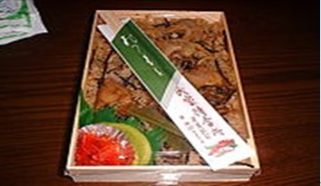
かきめし(厚岸駅)
厚岸駅のかきめし: かきめしは牡蛎を使って、炊き込みご飯の一種類である。牡蛎の生産地、つまり北海道ではこの弁当は超有名なメニューである。牡蛎を予めに煮て、その出た汁でご飯を炊く。炊き上がったご飯の上に、煮た牡蛎を加えて、蒸らして出

来上がったのである。その駅弁は一つの特色がある。炊き込みご飯であるが、牡蛎とご飯と一緒に炊き込むわけではなくて、もっと新鮮と感じる

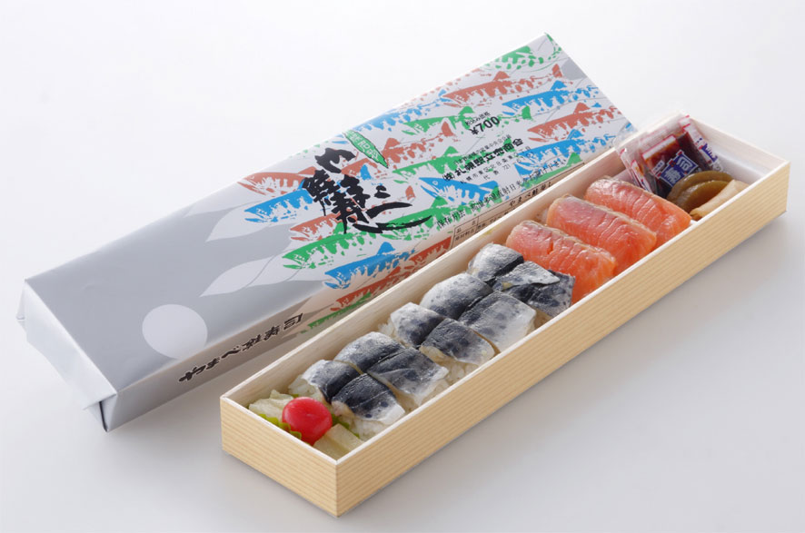
やまべ鮭ずし（札幌駅）
札幌駅のやまべ鮭ずし: この駅弁はどんな食材で作られるのかは名前から分かって、鮭とやまべで作った寿司が入った駅弁である。一つの弁当はやまべが5個、鮭が3個が入れるのが一般的である。その中はバイナップルと桜桃も入れる。

3.2.2東北地方

青森味づくし:青森味づくしは青森駅で売られていて、青森の特産の食材を利用して、お惣菜の駅弁である。この弁当の中では、お惣菜が12種に分けられる。12種の惣菜であるが、味の交じることがなく、食材の元の味を味わうことができる。この駅弁は炊き込みご飯と白米の2種類がある。そして、中はイカ寿司、帆立の照り焼き、煮物、揚げ物、鮭酢の物、卵焼き、リンゴシロップ漬けなどが入れる。
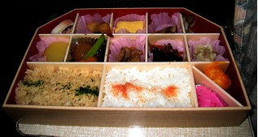
青森味づくし(青森駅)

鶏めし:鶏めしは大館駅で販売されている。その中の鶏肉は日本の比内地鶏を使っている。比内地鶏は日本ではとても有名である。この鶏は秘伝の方法で料理して、冷めても味はとても良い。自家作った垂れで煮た鶏肉を、そのうえに盛り付け、比内地鶏の歯応えや美味しさを味わうことができる。また、その中は煮物や揚げカマボコなどが入れる。
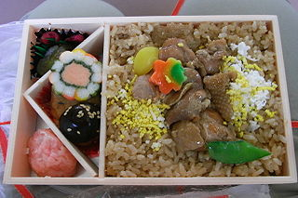
鶏めし(大館駅)

3.2.3関東地方

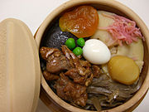
峠の釜めし(横川駅)
峠の釜めし:関東地方を代表するお勧めの駅弁は横川駅の峠の釜めしである。この駅弁は益子町で産する陶器の益子焼の釜に、醤油で味をつけて炊いたご飯(醤油飯、桜飯、黄枯茶飯とも言う) に入れる。また、鶏肉、竹の子、細く薄く削った牛蒡、栗、椎茸、杏子、鶉の卵などを入れる。最後に紅生姜とグリーンピースを添える。見た目も鮮やかなので、見るだけでは食欲をそそる。とても美味しい。

3.2.4近畿地方
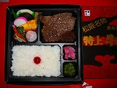
牛肉弁当(松阪駅)

牛肉弁当：近畿地方は牛肉を持って全国に知られている。牛肉弁当は松阪駅の有名な駅弁である。その駅弁の容器は非常に美しい。駅弁を漆塗りをイメージした正方形の入れ物に入れる。そして、その容器の上に駅弁の名前と社名や連絡先などを金文字で記す。中身はもちろん特選の松阪牛肉を使用する。２枚或は3枚の牛肉は特製なたれで料理する。

3.2.5九州地方
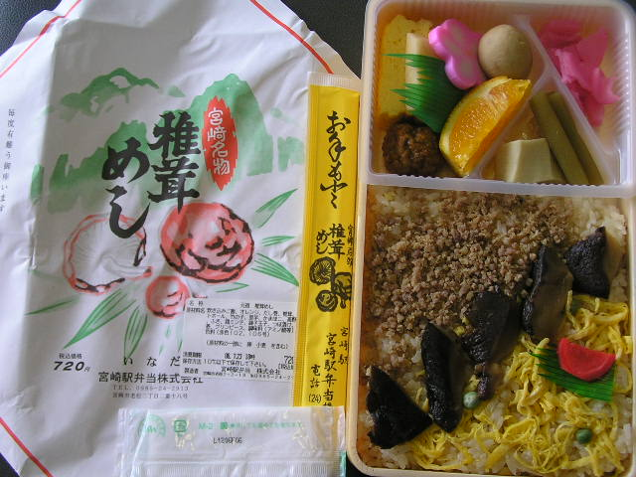
椎茸めし(宮崎駅)

椎茸めし: 椎茸めしは宮崎駅の名物である。椎茸を食べたことがある人は椎茸の美味しさが分かれるかもしれない。この駅弁のご飯は鶏のスープで炊きあげた茶飯である。その上に椎茸の甘煮、鶏のそぼろ、金糸卵を入れる。小エビを3つ添えることもある。端に卵焼き、沢庵、果物なども入れる。味も良く、歯応えも良く、非常に美味しい。

3.3駅弁と地域学の関連
各地方の駅にとって、駅弁を売るのは自分の故郷の特産を広めるチャンスである。各地の業者たちは工夫を凝らして、一番美味しいかつ特産である食材を選んで、駅弁を包装する表紙まで各地の特色と見られる。北海道の新鮮な海産物をもって皆に知られているから、当地の弁当は多くの鮭の卵や海胆やカニなどのような海産物の食材を使用する。秋田、仙台ではお米を大量に産出しているから、当地の駅弁のご飯はとても美味しい。長崎や横浜や神戸では中国人が多いので、中国の味の弁当は売れ行きが良い。京都はお寺や神社の多いところなので、精進料理の弁当は京都駅だけで買える。九州地方の弁当のメインディッシュの代表は豚肉と鶏肉である。黒豚肉で作られた弁当を見ると、これは鹿児島の弁当であることが分かる。ある地方は歴史上名人が出たことがあり、弁当を包装する表紙の上ではその地方の名人の漫画を印刷する。また、多くの業者は駅弁の入れ物に工夫を凝らして、陶器で弁当をいれて、持っている時、薄い暖かいと感じられようである。群馬県の駅弁は起きあがりこぼしの形に作られて、食べ終った後、金を積み立てる缶で利用する、記念のいみあるし、環境を保つこともできる。
3.4駅弁と観光
日本各地の飲食習慣は違う。毎ところは自分の特色がある。自分の食文化に応じて独特な駅弁を提供している。だから、有名な駅弁によって観光スポットを捜す人がいる。日本の鉄道はとても多い、面白いのは、日本では駅弁に熱中して病み付きになった人もいっぱいである。多くの人々はインターネットで「駅弁資料館」を設立して、弁当の定義、種類、入れ物、包装、販売の仕方などの面から駅弁を皆に紹介と説明する。毎年駅弁大会を開催して、全国各地の駅弁を集める。小林しのぶは、駅弁の王女と呼ばれて、駅弁に非常に熱中する。話によると彼女は22年間は5000余りの駅弁を食べたことがあり、弁当を一見して、どの駅の弁当なのかは分かる。小林は総括して、「日本の弁当の特徴は、北は塩辛い、南は甘い。手作りの弁当は工場で生産した弁当より美味しい。」と話した。彼女によって著された『ニッポン駅弁大全』では日本全国534種の駅弁を分類して、紹介した。駅弁を鉄道や旅と関連するだけではなく、食べ物という切り口で紹介する異色作である。この本は弁当に熱中する人の指針となった。もうひとつの漫画家は『一人の旅---駅弁』という漫画を出版し、多くの人に好かれている。そのような本は観光客の図鑑になり、駅弁によって観光スポットを捜す。その地方の駅弁から当地の文化を体験する。

4.0日本各地の駅弁から食文化の差をみる。
日本語を専攻として勉強しているの在校大学生をアンケイトした。いろいろな学生は留学生と付き合う時、いつも「日本料理はお好きですか。食べられないものがありませんか。」と聞かれる。私もその経験がある。その時、私はいつも「なんでも食べられますよ。刺身も納豆も全部好きです。」と答える。しかし、その時、私は日本の食文化はそんなに了解していない。今度駅弁についての勉強と調査によって、私は以前より日本の食文化についてたくさんの知識を把握できた。
4.1北海道の食文化
北海道地域のイカは一番美味しい。食べたことが一度だけでも、一生に忘れない。当地は昔からイカの祭りを祝い過ごす伝統がある。飲食の面から見れば、北海道は海産物を大量に産出している。北海道のお代表の駅弁は主として海産物で作ったものである。前の言うように、イカはとても有名な駅弁の材料であって、イカで作られたイカめしは北海道の人たちに好かれている。また、かきめし、たらば寿し、カズノコ弁当、かにめし、石狩鮭めし、やまべ鮭ずし、鰊みがき弁当などは全部北海道の名物である。これらの一つの共通の点---魚で作られたのである。
北海道は世界で第三の漁場である。どんなところであっても、もし海と接すると、かならず自分の名海産物がある。北海道の3種類のカニは一番有名である。これは北海道の駅弁からも分かれる。駅弁の中のご飯と寿司は絶妙な味を持っている。北海道良質の米と蕎麦の生産地である。豊富な物産---海産物と米は北海道の美味な料理にいい生まれつきの条件を提供していた。絶妙のシーフードと柔らかいご飯は北海道の食文化を構成した。
4.2東北地方の食文化
日本文化では，「東高西低」^{[3］}と言う常識がある。西から北まで、料理に使わけた塩分の濃度はますます高くなって、特に東北地方の味付けは日本の西部と比べと、「濃い」という単語と使う。東北地方の駅弁を見よう。三陸鉄道久慈駅のうに弁当、仙台駅の網焼き牛たん弁当、大館駅の鶏めしなどの味は一般的塩辛い。北陸から東北にかけて「塩辛さ」を好んだのである。
東北地方の人は塩辛さを嗜好するのは理由がある。東北地方はとても寒い。体温を維持するために、東北地方に住む人たちは塩分を摂取する。ここの食料の貯蔵する方法は違っている。東北地方では1年の約3分の1は雪を降っている。だから東北地方は何時も深い雪で覆われる。当地の人はこれを恵みにして、食料の塩蔵で生きていくのである。日本ではこういう言葉がある。「衣は一代，住は二代，食は三代」^{[4］}。意味は味覚は三代以上を経て変化するそうである。違う面からみれば、味覚が変化しにくい。そうすると、東北地方の味覚は親から子へ代々に伝承して、現在の東北地方の食文化を形成したのである。
しかし、東北地方は一つの風土病がある。当地の飲食習慣のために、高血圧にあることが易い。近年，塩分の摂取量を下げる運動の効果があり、東北地方の塩分摂取量は年々減少している。
4.3関東地方の食文化
日本では、こういう説があり、広東料理店の多い中華街の影響を受けて、料理を作る時甘めの味付けを好む。関東地方の有名な駅弁の一つは横濱チャーハンである。チャーハンは中式料理の1種であって、米飯に肉や野菜や卵などを混ぜて油で炒め味を付けた飯料理である。この駅弁をみれば、中華料理から受けた影響が分かれる。一般的に関西では昆布を多用しているが。関東では鰹節を使用する。これも関東の駅弁から分かる。そして醤油ももちろん薄口醤油と濃口醤油の違いがある。関東の天麩羅は胡麻油を多用して、当地の駅弁を食べたことのある人は分かれるのであろう。また関東の出汁には砂糖や味醂が多く使われている。関西では牛肉を使用して弁当を作ることが多い。それと比べて、関東地方は豚肉を多用する。関東は豚肉文化である。
4.4近畿地方の食文化
関東は豚肉文化であると言うなら、近畿地方は牛肉文化であるといえる。近畿は但馬牛・神戸牛・近江牛・松阪牛といった和牛の産地である。近畿有名な駅弁はいつもこれらの牛肉を食材にとして弁当を作る。たとえば、松阪駅の牛肉弁当と和田山駅の但馬の里和牛弁当である。有名な松阪牛肉と但馬牛肉で作られたのである。近畿地方の食文化はもう一つの特徴がある。出しの旨みが好まれている。そして、近畿地方のいろいろな駅弁からみれば、薄口醤油と白味噌は多用されていて、飲食習慣と関わっている。
近畿の京都は盆地なので、新鮮な海産物はなかった。だから、野菜や乾物などを多用しているのである。また大阪は近畿の食材の集積地であって、海運が発達からである。
4.5九州の食文化
九州の伝統料理は、その土地の気候や文化などから生まれたと言われている。九州地方は日本の南西部に位置する島である。日本では３番目の大きさを持っている。福岡県、佐賀県、長崎県、熊本県、大分県、宮崎県、鹿児島県の7県とその周辺諸島から成る地方である。九州は日本の南に位置するので、暖かい気候を持っている。そんな地形と気候は九州の食文化を構成したのである。九州は海に囲まれていて、豊かな特産物がたくさんある。九州各県の駅弁はそれぞれ名特産物によって作られたのである。たとえば、宮崎駅の宮崎牛肉と地鶏は駅弁を作る時多用されている。
また、それぞれの県も自分の独特な食文化がある。長崎県は江戸時代の時から外国と貿易があって、現在九州地方の中でも独特な食文化を持っていて、駅弁も外国の食文化の影響を受けた。また福岡県の明太子、鹿児島県はサツマイモなど、全部九州地方の名産物である。風土や気候を生かした土地で生産した特産品駅弁の食材としてとてもよい。それぞれの特産があるこそ、九州の絶妙な駅弁がある。
5.0終わりに
この論文を書くために、いろいろな調査が行なわれたが、調べる前に、私は日本の駅弁及び日本各地の食文化についての知識を持っていない。この約半年の調べ続けたことにより、駅弁の起源と歴史の流れだけでなく、駅弁体現した各地の食文化についての知識も把握できた。日本の各地は独特の食文化と当地の特色駅弁がある。北海道の海産物によって作ったかきめしという駅弁もいいし、東北地方の塩蔵した食料で作った塩辛いの駅弁もいい。また、関東地方での中華料理の影響を受けて甘めの味付けの駅弁、そして豚肉を多用した駅弁も人気がある。それにたいして、近畿の牛肉と薄口醤油を使用した駅弁を一度食べたら、その味と歯応えがわすれることができない。九州の地形と気候を生かして生産した特産で作られた駅弁も非常に美味しい。日本の駅弁から見て、各地の業者は当地の特色のものによって自分の駅弁を売っているが、実は駅弁を商品として売る時は当地の食文化を宣伝した。今は日本人だけでなく、多くの各国の人々は日本の弁当、特に日本の駅弁を憧れている。日本に行って旅行する観光客は必ず各駅の有名な駅弁を食べて、日本各ところの食文化を体験したい。
残念なことに、この論文では日本全部のところの食文化をまとめられなかった。それに、各地の駅弁は多すぎるので、いちいちに分析することができない。今後とも、この課題を続けて不足なところを調査しようと思っている。この論文を通して、自分の浅はかな考えを述べた。

注釈：
1 『元祖・駅弁--姫路の「まねき」』P.46
2 『ニッポン駅弁大全』P.15—P40
3 『食を探る』P.42
4 『食を探る』P.66

参考文献
- 林順信・小林しのぶ，『駅弁学講座』[M].集英社,2000.
- 小林しのぶ, 『ニッポン駅弁大全』[M].文藝春秋,2005.
- 加藤亮仁, 『知られざる駅弁（２）私鉄の駅弁編』[M]. シンメルンフェアラーク,2003.
- 西村晃著，『「駅弁」食べれば日本経済がわかる』[A].
- 郭梅，《浅谈北海道的饮食文化》[J].西安翻译学院日语研究室，2011年第18期.
- http://www.wuhan148.com/pegelist1/layer10，関東地方を代表するおススメ駅弁，2012.3.1
- http://kfm.sakura.ne.jp/ekiben/ ,駅弁の資料館,2012.3.1
- http://ekibento.jp/study-ekibenhistory.htm ,駅弁の歴史，2012.3.1
- http://ja.wikipedia.org/wiki/%E9%A7%85%E5%BC%81 ,駅弁について, 2012.2.28

